

**CEASA-PE/O.S.**

**Avaliação dos Indicadores de Desempenho**

**Fev/2004 a Dez/2016**

**Recife**

**Abril, 2017**

1. Introdução

O presente instrumento tem por finalidade realizar uma análise de desempenho da CEASA-PE/O.S., no período fevereiro de 2004 a dezembro de 2016, a partir dos indicadores definidos no Plano Estratégico de Ação 2003/2004 e consolidados no Plano de Ação 2008/2009 e reajustados no Plano de 2012-2014. Também será contemplada a avaliação dos aspectos de gestão da nova estrutura com base nos demonstrativos de resultados da Organização e os comparativos de desempenho consolidado do ano de 2016.

Os indicadores adotados para aferir o desempenho da O.S. contemplam fatores que refletem diretamente na sustentação da estrutura e retratando aspectos econômico-financeiros, ambiente de trabalho, qualidade na prestação de serviços e imagem perante a sociedade.

O monitoramento sistemático dos Indicadores é fundamental para que se possa avaliar o desempenho real da O.S., direcionando as medidas de gestão da organização.

A seguir, serão expostos os indicadores, sua composição e aplicabilidade para que se tenha uma visão ampla do contexto em que os resultados serão analisados.

1. Os Indicadores

Os 08 indicadores de posição adotados atualmente para aferição de resultados são os seguintes:



Esses indicadores são acompanhados mensalmente, com fechamento consolidado semestralmente até o ano de 2012. A partir de 2013 o fechamento consolidado vem ocorrendo trimestralmente.

No Planejamento Estratégico 2012/2014 foi recomendada a substituição dos indicadores IET e ICVC por um único indicador que retratasse melhor a relação entre a Receita gerada através da comercialização nos espaços disponibilizados para tal.

O entendimento comum da administração foi, não de substituir, mas sim, agregar um novo indicador com esta característica. Assim, foi criado o **IVO – Índice de Volume por Ocupação**, calculado dividindo o volume comercializado na CEASA em toneladas pela área total ocupada em m2.

Além deles, outros 03 indicadores de tendência *(leading indicators*) foram definidos como forma de avaliação, os quais estão expressos a seguir:

|  |  |  |  |  |
| --- | --- | --- | --- | --- |
| **INDICADOR** | **SIGLA** | **DESCRIÇÃO/FINALIDADE** | **FORMA DE CÁLCULO** | **PERIODICIDADE DE APURAÇÃO** |
| **INSATISFAÇÃO DO CLIENTE EXTERNO** | **IICE** | AVALIAR O GRAU DE INSATISFAÇÃO DO PÚBLICO BENEFICIADO PELAS AÇÕES DA OS EM RELAÇÃO AOS ASPECTOS OPERACIONAIS, ESTRUTURAIS E DE GESTÃO | PONTUAÇÃO ORIUNDA DA PESQUISA DE SATISFAÇÃO | ANUAL |
| **SATISFAÇÃO DO CLIENTE INTERNO** | **ISCI** | AVALIAR A SATISFAÇÃO DOS FUNCIONÁRIOS E TERCEIRIZADOS EM RELAÇÃO A ASPECTOS OPERACIONAIS, ESTRUTURAIS E DE GESTÃO | PONTUAÇÃO ORIUNDA DA PESQUISA DE SATISFAÇÃO | ANUAL |
| **IMAGEM DA ORGANIZAÇÃO PERANTE A SOCIEDADE** | **IIOS** | MONITORAR A ACEITAÇÃO E IMAGEM DA ORGANIZAÇÃO PELA SOCIEDADE LOCAL | DIVIDIR O TOTAL DE NOTÍCIAS FAVORÁVEIS NA MÍDIA IMPRESSA PELO TOTAL DE NOTÍCIAS NA MÍDIA IMPRESSA | ANUAL |

A partir de 21012 o indicador IIOS passou também a considerar a mídia de televisão. A verificação desses indicadores tem o objetivo de monitorar a percepção externa a respeito das ações tomadas pela CEASA-PE/ O.S.

1. Considerações sobre a Análise dos Indicadores

Podemos ressaltar que os resultados analisados a seguir devem expressar o efeito das ações desenvolvidas na O.S. a partir do que ficou definido no **Plano Estratégico 2014/2016**, onde cada atividade fundamenta-se em objetivos claramente definidos a partir das Forças Direcionadoras da nova organização (Aspectos Indutores da Gestão Estratégica).

Os vetores que impulsionam o desempenho dos indicadores foram definidos com base nas linhas mestras de ação, a saber:

* Concepção Institucional
* Gestão Autossustentável
* Gestão Empreendedora
* Fomento à Base Social.

A metodologia de análise fundamenta-se, portanto, na evolução dos resultados a partir do início da operação da nova estrutura. Considera-se o mês de fevereiro/2004 como marco inicial e também como um mês de transição, apesar de incluí-lo na apuração dos indicadores.

Dessa forma, será realizada uma avaliação global, considerando o período de funcionamento da nova estrutura como Organização Social, ou seja, a partir do mês de fevereiro de 2004 até dezembro de 2016.

Também serão avaliados os aspectos particulares de cada indicador, considerando sua evolução ao longo desse período.

Os “Valores de Referência” mencionados na análise foram estabelecidos no Contrato de Gestão e ajustados conforme o Plano Estratégico de Ação 2014-2016, a fim de estimularem cada vez mais a continuidade das melhorias propostas.

Para aferição desses indicadores, foram considerados os documentos oficiais que compõem o Sistema de Informações Gerenciais e Contábeis da CEASA-PE/O.S, como Balancete Mensal, Balanço Patrimonial, Levantamento de Ocupação de Área, Controle de Arrecadação das Tarifas e demais Relatórios Gerenciais.

1. Análise dos Indicadores

A seguir, são apresentados os resultados obtidos através do levantamento de dados realizado. Será procedida uma comparação do desempenho desses indicadores nos anos de 2004 a 2016, bem como à média no período total de funcionamento da O.S. até o presente.

***Quadro 01: Indicadores de Posição – 2004 a 2016***



* 1. IPCF

**O IPCF (Indicador de Participação dos Custos Fixos na Receita Total)**

O indicador mede a representatividade dos custos fixos da estrutura em relação à Receita Total do período. São considerados **Custos Fixos aqueles que não sofrem variação proporcional em relação à variação de receita,** tais como a folha de pagamento, materiais e encargos diversos da O.S.

O indicador apresentou queda no período de 2004 até 2012, porém nos anos de 2013, 2014 e 2015 ficou em 17,5%, 18,5% e 20,5%, respectivamente. Em 2015, em função do reflexo da crise estabelecida no Brasil e no Estado de PE, o Processo nº 056.2011.I.DL.016.SAD celebrado com a Secretaria Estadual de Saúde, responsável pelo financiamento do Contrato com o CEASA, não conseguiu manter esse financiamento em dia, e consequentemente foi acordado com os fornecedores que parte das despesas contraídas no exercício, fossem faturadas mediante liberação dos recursos em 2016 pela Secretaria Estadual de Saúde de PE. Este fato, aliado ao processo interno de reclassificação do Plano de Contas da O.S., teve impacto significativo para o aumento desse índice, reposicionando-o no patamar dos 40%, mas ainda abaixo do percentual máximo de referência que é de 50%.

No gráfico a seguir, é representada a evolução desse indicador ao longo do período avaliado e seu comparativo:

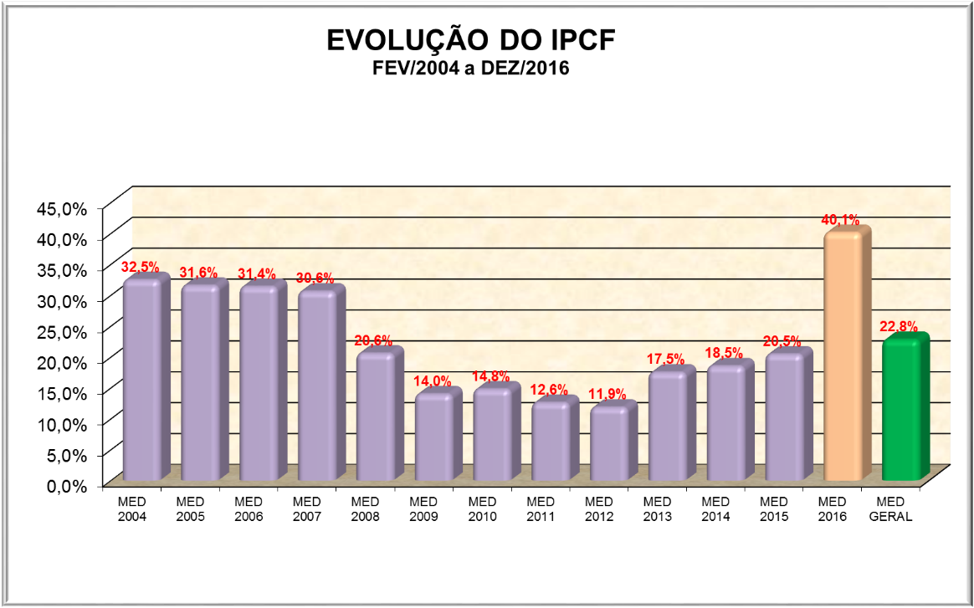

* 1. ILC

**O ILC (Indicador de Liquidez Corrente)** mede a capacidade da Organização em saldar suas obrigações de curto prazo.

Observa-se que desde o ano de 2010 este indicador está acima de 1 e atinge 1,19 na média histórica, ou seja, permanece com um desempenho acima da meta estabelecida (maior do que 1,00).

No gráfico a seguir, registra-se o desempenho no período:

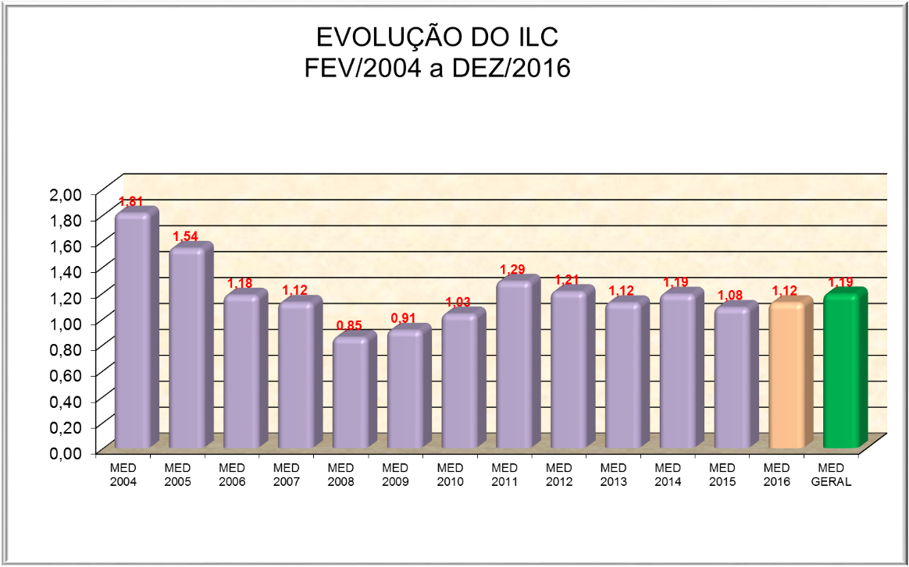

* 1. IVO

O **IVO (Índice de Volume por Ocupação)** mede a capacidade da Organização em comercializar seus produtos em relação à área ocupada. Este índice foi recomendado em estudos anteriores e começou a ser adotado à partir do ano de 2012.

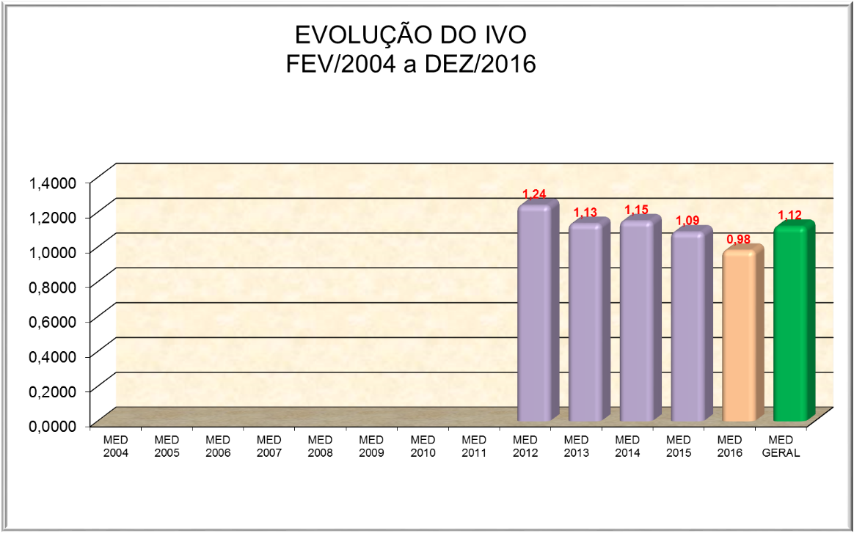

Podemos observar que é o primeiro ano que este indicador fica abaixo da meta estabelecida (maior do que 1,00). Apesar da ampliação da área ocupada para comercialização de produtos, a CEASA sofreu uma queda global de cerca de 1% no seu volume comercializado em comparação com o ano de 2015, como está demonstrado nos quadros a seguir:





* 1. IOAD

O **IOAD (Indicador de Ocupação da Área Disponível)** mede o percentual da área disponível para ocupação que efetivamente gera Receita direta para a O.S. Cabe salientar, porém, que algumas áreas podem ser cedidas e outras podem gerar Receitas não proporcionais a sua área física, se comparadas com a média. Assim, comparativamente em dois períodos distintos, podemos ter um percentual de ocupação menor e uma receita maior, ou vice-versa, a depender do tipo de contrato estabelecido com o permissionário.

A meta estabelecida para este indicador é bastante arrojada, pois prevê 100% de ocupação da área disponível para locação comercial. Após diversos redimensionamentos em função de áreas subutilizadas, a CEASA disponibiliza hoje mais de 83.000 m2 de área para locação.

Observa-se que a média atual (99,3%) continua sendo bastante significativa e a CEASA vem trabalhando no sentido de ampliar continuamente o espaço locado. A disponibilidade de área para locação em 2004, no início de operação da O.S., era de cerca de 55.000 m2.

Pode-se observar no gráfico a seguir que a taxa histórica de ocupação se encontra acima de 99%. Índice bastante razoável para o porte físico da instituição.

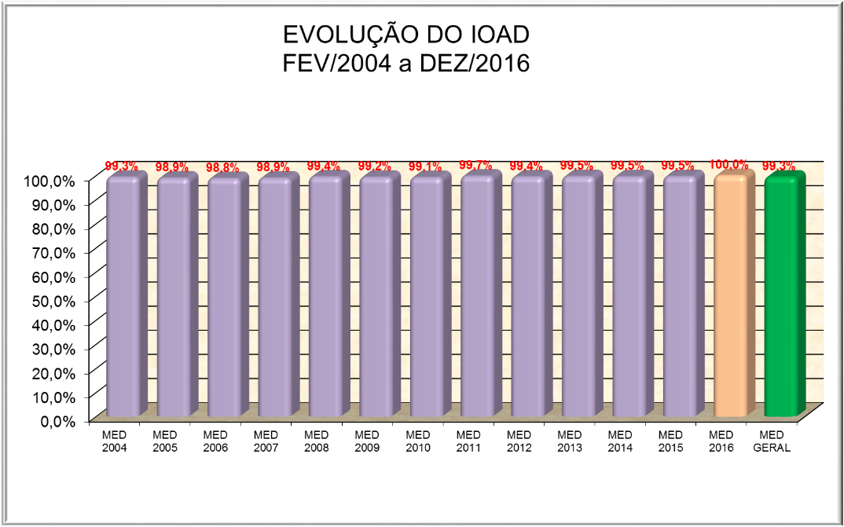

* 1. IRLA

**O IRLA (Indicador de Resultado Líquido Aplicável)** mede o percentual do Resultado Líquido do exercício que estará disponível para ser reinvestido na Organização, seja em estrutura física, marketing ou convertido em benefícios para o cliente. Como meta, a CEASA-PE/OS, estabeleceu um limite não inferior a 5,0% em seu Resultado Líquido. Como se observa no gráfico a seguir, este indicador tem ficado abaixo da meta nos últimos 2 anos. Cabe registrar que, quando o indicador foi concebido, o percentual estabelecido levou em consideração uma Receita Total cerca de 8 vezes menor do que a atual. Considera-se que a necessidade de investimentos também aumentou, embora em proporção um pouco menor.

Em função de mudanças significativas na operação e, consequentemente, na estrutura dos registros contábeis, até que seja revisto o impacto desse indicador no contexto geral, o cálculo do mesmo para o ano de 2016 considerou apenas as Receitas Operacionais, e não mais a Receita Total da O.S. Também cabe a ressalva de que a O.S. lançou mão de financiamentos (recursos de terceiros) para realização de investimentos, porém a medida foi de ordem financeira – para ajustar o fluxo de caixa – e não de ordem econômica. Em 2015 foi realizado ajuste contábil com a transferência de R$ 13.735.314,38 da conta de Obras em Andamento para edifícios e Construções (conta 1.2.1.03.02).

Conforme visualizado no Quadro 02, a seguir, vemos um comparativo referente aos valores investidos na O.S. desde a sua criação.

QUADRO 02: Desembolso realizado para investimentos



**PERCENTUAL DE INVESTIMENTOS EM RELAÇÃO À RECEITA TOTAL ACUMULADA**

**(2004 até 2016) 🡪 5,76%**

Observa-se que a O.S. investiu mais de R$ 32 milhões até 2016 sendo que o total do investimento realizado neste ano corresponde a 7,83% da Receita Total da O.S. neste período.

A seguir, temos a evolução do IRLA ao longo dos meses avaliados:

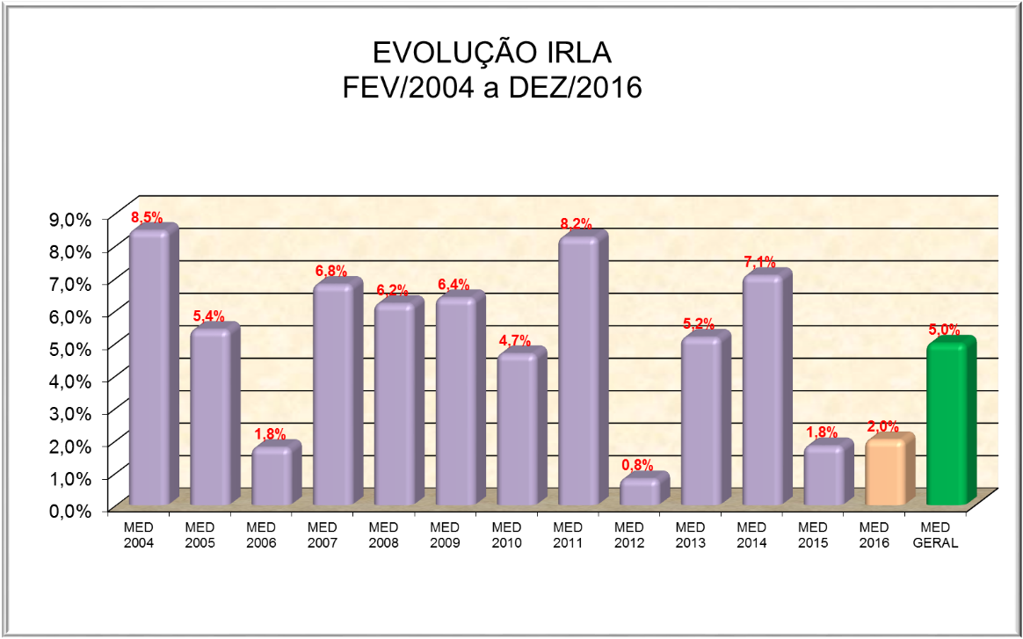

Cabe salientar que a média geral ainda permanece dentro da meta estipulada para este indicador.

***Quadro 03: Demonstrativo de Resultados***



* 1. IPCP

**O IPCP (Indicador de Participação dos Custos de Pessoal na Receita Total)** mede o impacto da Folha de Pagamento da O.S. no Total de Receita por ela gerada.

Cabem aqui algumas considerações a respeito do cálculo deste indicador:

* O índice é calculado através de informações fornecidas nos balancetes.
* Considera-se a participação da Folha na Receita Total da O.S.

Como meta contratual, em função dos resultados obtidos ao longo dos dois primeiros anos, ajustou-se no Plano de Ação 2006/2007 o valor de 50% para 45% de limite da participação dos Custos com Pessoal na Receita Total, patamar mantido no Plano de Ação 2014/2016.

A seguir, vemos a variação desse indicador ao longo do período considerado.

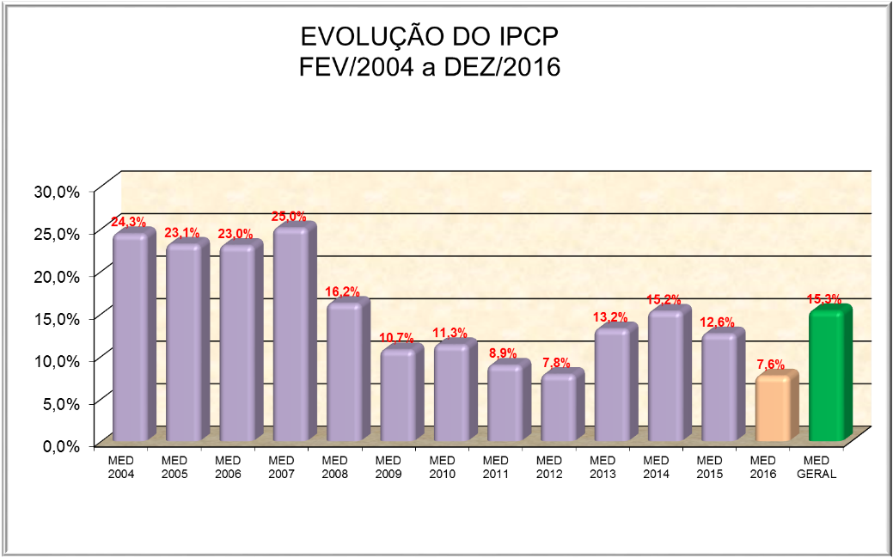

Este é um indicador que desde o início da operação vem se mantendo sob controle. Percebe-se que no ano de 2013 e 2014 o comportamento foi diferente daquele que vinha acontecendo ao longo dos anos, ou seja, inverteu a tendência de queda. Entretanto a partir de 2015 voltou a cair, permanecendo bem abaixo do valor estabelecido, ou seja, abaixo de 45%.

* 1. IET

**O IET (Indicador de Eficiência na Cobrança das Tarifas)** mede a capacidade da organização em controlar o seu fluxo de caixa e o nível de inadimplência. Se as tarifas são pagas dentro do prazo estipulado ou com um mínimo de inadimplência, isso reflete diretamente em disponibilidade de caixa para saldar compromissos, realizar compras à vista obtendo descontos e reduzindo a necessidade de capital de giro da Organização.

O indicador em 2016 voltou ao mesmo nível de anos anteriores, demonstrando que, mesmo com as dificuldades de recebimento em 2015, a O.S. consegue manter a inadimplência sob controle.

A seguir, vemos a variação do IET ao longo dos anos:

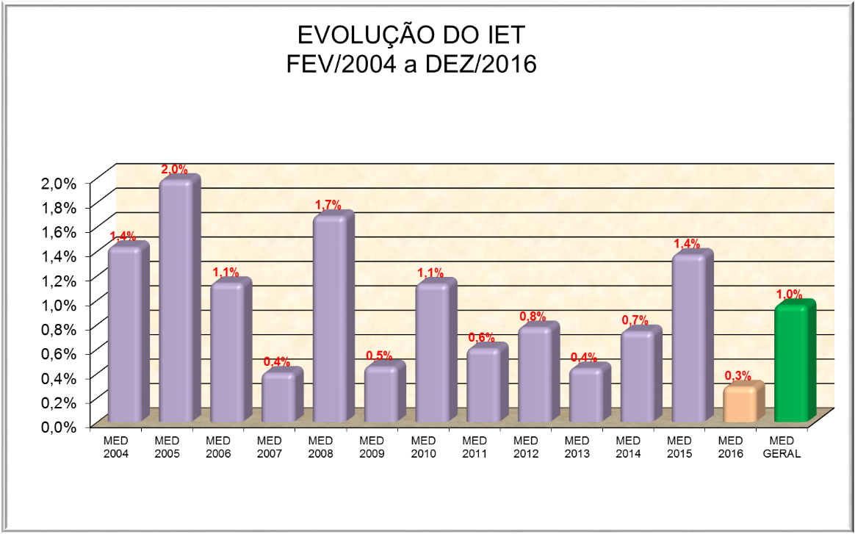

* 1. ICVC

**O ICVC (Indicador de Impacto do Custo Total no Volume Comercializado)** é obtido dividindo-se o Custo Total da Estrutura pelo Volume Total Comercializado na CEASA, em R$, no mesmo período. A finalidade é verificar se o aumento dos custos e despesas está se convertendo efetivamente em negócios para aqueles que usufruem sua estrutura.

Da análise do comportamento dos volumes e preços podemos verificar que os volumes em R$ tem se mantido face o aumento dos preços, como podemos observar o quadro abaixo.

Comparativo anual de volumes comercializados (R$/Ton.)



No ano de 2014 o CEASA-OS alcançou o maior volume de comercialização dos últimos anos. No gráfico abaixo é possível verificar a performance dos volumes no período.

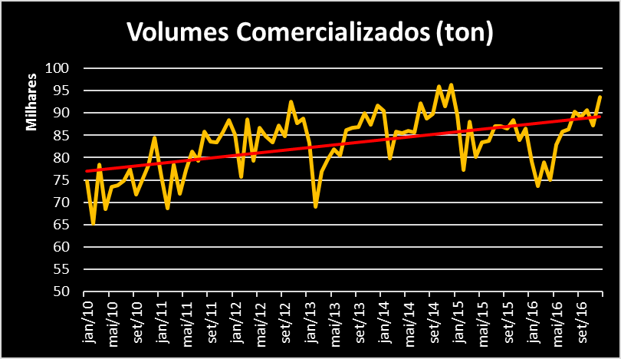

No quadro abaixo, é possível verificar o comportamento do índice ao longo dos anos:

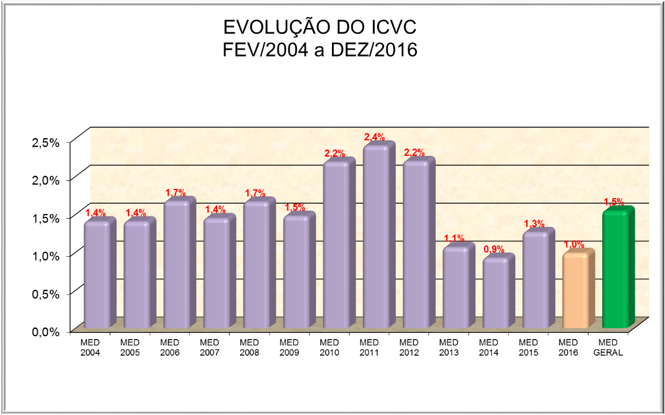

* 1. INDICADORES DE TENDÊNCIA

Os indicadores abordados anteriormente refletem o estado atual da O.S. em relação às metas estabelecidas, sendo chamados “indicadores de posição”. Os indicadores **IICE** (Índice de Insatisfação do Cliente Externo), **ISCI** (Índice de Satisfação do Cliente Interno) e **IIOS** (Índice da Imagem da Organização perante a Sociedade) refletem aspectos mais qualitativos e que indicam tendências de comportamento em função de ações presentes.

Embora não afetem o *score* total, esses indicadores são extremamente importantes no que diz respeito ao direcionamento das ações a serem priorizadas pela O.S. As pesquisas destacam pontos importantes que podem ser trabalhados no sentido de fortalecer a Organização, atribuindo-lhe maior competitividade.

Conforme se pode perceber no quadro a seguir, obteve-se no ano de 2016 uma variação nos Índices Interno e Externo, assim como no indicador de Imagem Perante a Sociedade.



A seguir, serão comentados esses resultados.

O **IICE** (Índice de Insatisfação do Cliente Externo) foi obtido através de pesquisa realizada pela EXATTA, buscando refletir o sentimento de comerciantes e clientes, ambos usuários do complexo comercial ofertado pela CEASA. Maiores detalhes podem ser obtidos junto ao Relatório Final de Pesquisa.

Para aferição do indicador, foram agrupadas as questões pesquisadas de forma a representar a percepção desse público em relação a 04 categorias básicas de satisfação: *limpeza, segurança, comodidade e conveniência.*

A seguir podemos ver os 13 itens iniciais e sua pontuação em cada segmento:



O foco principal foi o de verificar em quais quesitos o público apresenta maior insatisfação para que esses itens possam ser mais bem trabalhados pela CEASA. Na pesquisa de 2016, continua com maior incidência de insatisfação com o **trânsito interno**, repetindo-se o que vem ocorrendo em anos anteriores.

Como meta, foi estabelecido que a média das categorias e a pontuação obtida na avaliação geral da pesquisa deveria ser **inferior a 30%**, considerando que os níveis de **insatisfação** de ambos os públicos.

Cabe reforçar que foi utilizado para a média geral das categorias o valor ponderado entre comerciantes e clientes, em função do número de questionários aplicados, associando-se à média obtida na avaliação geral da O.S. Assim, foram obtidos os seguintes valores:

**Índice de Insatisfação do Cliente Externo**



E o comparativo de 2004 a 2016:



Desta forma, o valor final ficou em 20,31% de insatisfação, voltando ao patamar obtido em 2012 e representando um aumento de mais de 100% de insatisfação em relação ao ano de 2015.

O **ISCI** (Índice de Satisfação do Cliente Interno) é avaliado considerando a média de satisfação acima de 70%. As quatro categorias refletem o impacto de diversos fatores na satisfação dos colaboradores, criteriosamente selecionados e coletados através de pesquisa por amostragem aleatória, realizada pela VH CONSULTORES.



A seguir, o comparativo 2004/2016:



Percebe-se que o indicador em 2016 melhorou em relação a 2015, passando de 79,6% para 83,3%.

Maiores detalhes sobre resultados da pesquisa encontram-se destacadas no Relatório entregue à diretoria da CEASA/PE-O.S.

Em relação ao **IIOS** (Índice da Imagem da Organização perante a Sociedade), o mesmo é obtido dividindo-se o total de notícias favoráveis na mídia impressa local pelo total de notícias encontradas. O foco de 2016 se concentrou em matérias informativas (assuntos de comportamento de mercado, repercussão da seca, preços da cesta básica, milho verde, etc.) sendo que apenas 2 fora dessa categoria, sendo (1) favorável e (1) desfavorável.

***Notícias na Mídia Impressa (2016)***



A Meta estabelecida para esse indicador é acima de 80% de notícias favoráveis. Claro que com apenas 2 matérias o índice de 50% precisa ser avaliado de forma diferenciada.

Com relação ao noticiário na TV, foram 151 participações (aumento de 50% em relação a 2015), distribuídos pelos seguintes canais de TV aberta:

|  |  |
| --- | --- |
| Televisão | Quantidade |
| Globo * | 51 |
| Jornal | 24 |
| Clube | 52 |
| Tribuna | 09 |
| Rede Brasil | 15 |
| Total | **151** |

*Duas matérias sobre o milho foram veiculadas a nível nacional no Bom Dia Brasil e Globo Repórter.

A seguir, o comparativo 2004/2016:



Pode se dizer que as ações da assessoria de imprensa da CEASA têm se concentrado mais em mídias televisivas, com pouca ênfase na mídia impressa. Certamente o aumento do consumo de mídias eletrônicas é um dos fatores que tem contribuído para tal, alertando para a necessidade de revisão desse indicador como forma de aferir a imagem da O.S. na sociedade.

* 1. Análise Conjunta dos Indicadores

Avaliar a evolução conjunta dos Indicadores auxilia na visualização do comportamento das variáveis que os compõem como um todo.

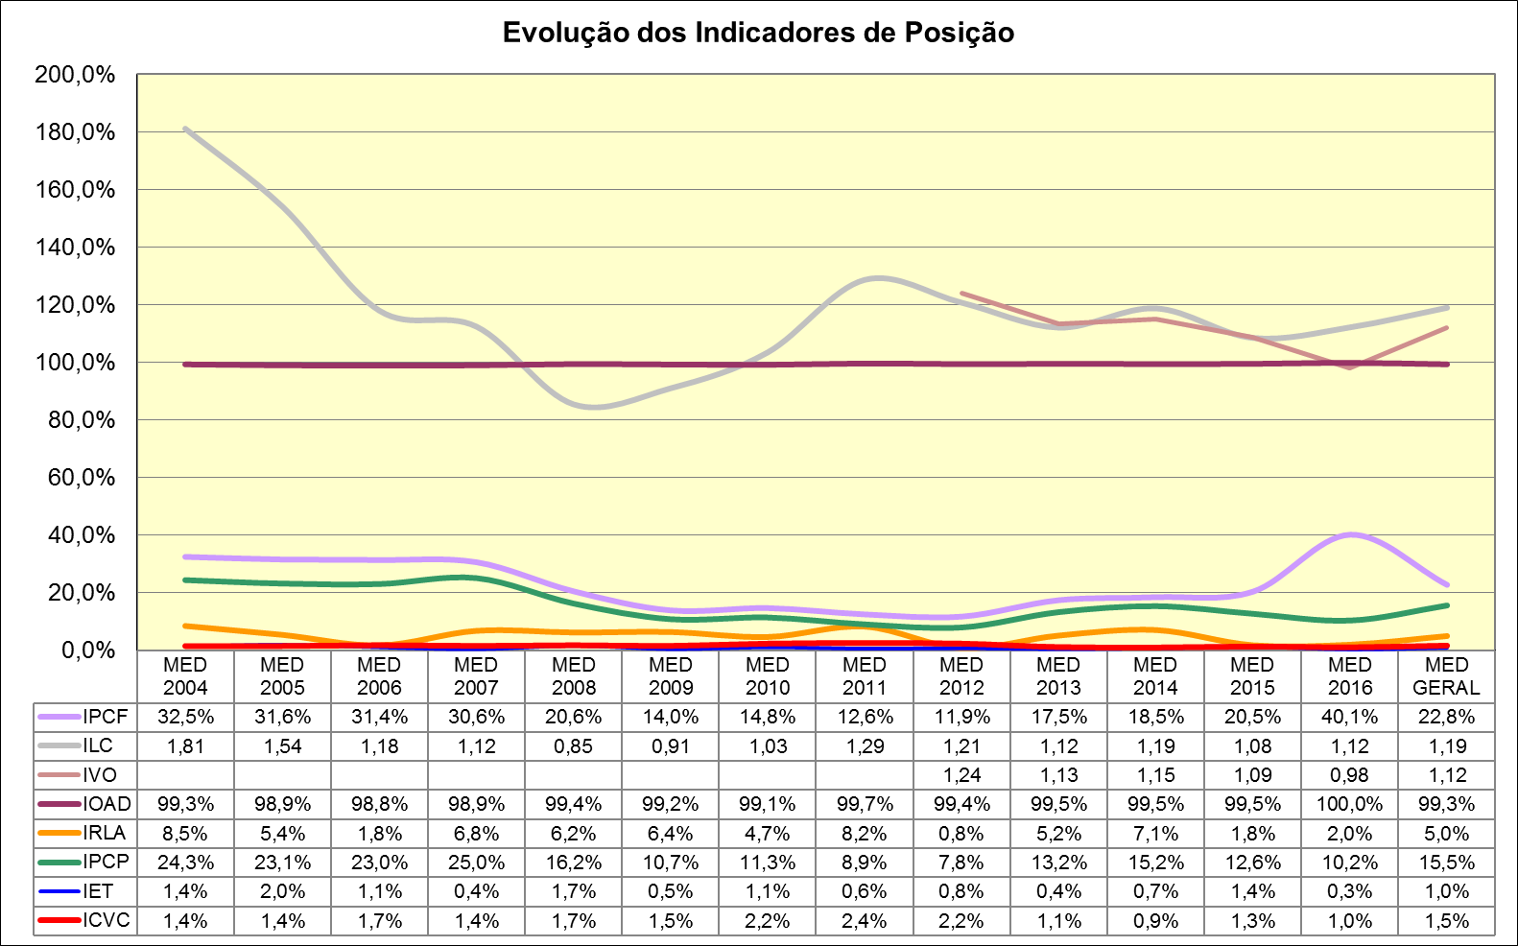

O quadro acima mostra a posição consolidada dos indicadores de posição nesse período, onde quatro dos oito indicadores, não alcançaram em 2016 as metas iniciais estabelecidas, sendo eles IOAD, ICVC, IRLA e IVO. Não obstante o valor do IRLA tenha comprometido um pouco mais a performance da O.S. os demais indicadores que ficaram abaixo da meta estabelecida se encontram bem próximos à mesma.

***Quadro 04: Evolução dos Indicadores de Posição***



A esses indicadores foi atribuído um *score* máximo de 100 pontos, distribuídos conforme o peso de cada indicador. Assim, obtém-se um parâmetro de desempenho para a organização como um todo, onde, ao atingir a meta estipulada, o indicador recebe pontuação máxima e a diferença entre o *score* máximo (M) e o obtido (R) indica justamente as áreas onde a Organização deve concentrar seu foco de atenção.

A seguir, serão realizadas análises comparativas finais dos indicadores até aqui obtidos, onde se percebe a evolução no desempenho da Organização:

***Quadro 06: Comparativo do score:***



Em 2016 o *score* geral terminou acima de 84,76, o que demonstra que as crises políticas e econômicas ainda influenciam os resultados do CEASA-OS, embora já se perceba uma melhora em relação ao ano de 2015.

1. Parecer Final e Recomendações

Ao longo do período de funcionamento no modelo de Organização Social, a CEASA-PE/OS demonstra grande estabilidade na gestão de suas operações e capacidade de reação às adversidades, transcendendo inclusive a crises econômicas e instabilidades políticas no cenário nacional e internacional.

A filosofia do ***Balanced Scorecard***, ou pontuação balanceada utilizada na metodologia de avaliação da O.S contempla o equilíbrio entre os aspectos avaliados, aos quais a CEASA-PE tem se mantido fiel no sentido de buscar atender a todos.

* 1. Resultado líquido aplicável

O indicador vem apresentando queda nos últimos anos de operação, apesar do aumento dos volumes comercializados (R$) e aumento das receitas totais.

A concepção deste indicador contemplava a possibilidade de investimentos com recursos gerados exclusivamente pela operação. Com a diversificação da operação e necessidade de reestruturação decorrente da mesma, a Ceasa tem buscado manter o ritmo de investimentos. Enquanto a Receita Total da O.S. aumentou mais de 8 vezes desde a sua criação, os investimentos foram ampliados cerca de 7 vezes em relação ao seu ano-base.

No entanto, a operação atual se encontra muito próxima ao Ponto de Equilíbrio, deixando pouca margem para investimentos com recursos próprios, que em 2016 ultrapassaram a barreira dos 7%, considerando já uma redução em relação ao ano de 2015.

* 1. Complexidade da Operação X Ferramentas de Gestão

Desde a sua concepção como O.S., a CEASA vem buscando modernização e aperfeiçoamento em diversas frentes. Com a reestruturação da contabilidade ao longo dos últimos dois anos e integração parcial dos sistemas informatizados foi dado um salto de qualidade no que diz respeito à gestão. Porém, ficou bastante evidenciada a necessidade de investir em novas ferramentas de controle, que permitam maior precisão e agilidade na gestão das operações, que se diversificaram bastante ao longo desses anos. A Receita Total da O.S. cresceu mais de 800% desde 2004, sendo que as Receitas Operacionais passaram de 70% para 74% do total, gerando uma complexidade e abrangência considerável.

Um dos pontos bastante positivos foi a reestruturação da contabilidade, agora mais integrada com o sistema de controle da folha de pagamento e financeiro.

* 1. Recomendações

É importante destacar que a O.S. tem mantido um bom desempenho e se torno referência nacional dentro do modelo de Organização Social. Assim, as recomendações aqui descritas têm o intuito de orientar as ações de gestão da O.S. e pautar decisões importantes para o ano de 2017, que poderão refletir de forma determinante nos resultados da Organização.

* Manter os esforços para atingir a meta do resultado aplicável (IRLA), a fim de não comprometer recursos financeiros em longo prazo;
* Rever os investimentos e forma de obtenção de recursos, sem comprometer demasiado os recursos próprios, mas também regulando o endividamento da O.S.;
* Realizar ações para estimular o aumento dos volumes comercializados, considerando as restrições, mas também oportunidades geradas pela crise econômica no País;
* Implementação de novas ferramentas de gestão, que permitam uma avaliação mais precisa e imediata da situação geral da O.S.
* Revisão dos indicadores de uma forma geral, sua composição e peso, em função da dinâmica atual e perspectivas de atuação da CEASA. Como exemplo, podemos destacar o impacto gerado pelo IRLA na avaliação geral, como também o IIOS, que contempla apenas a mídia impressa, quando a mídia televisiva representa um peso maior na comunicação da imagem e considerando que desde 2004 houve considerável avanço na disseminação das mídias sociais via internet.

Cabe salientar que a CEASA-O.S. tem mantido um bom desempenho, conseguindo manter o quadro favorável o que demonstra consistência na condução das estratégias e gerenciamentos das operações.



Recife, 05 de abril de 2017.



(81) 3461.4986

Recife – PE

[www.vhconsultores.com.br](http://www.vhconsultores.com.br)

[comercial@vhconsultores.com.br](mailto:comercial@vhconsultores.com.br)